Тема 2 «Использование подпрограмм для обработки
простых типов данных»
Цель работы: Получить практические навыки разработки и использования подпрограмм для обработки простых типов данных.
Задание 1. Создание дополнительного класса и разработка подпрограмм (методов) класса.
Подпрограммы расположить в отдельном файле (модуле).
Методы класса должны иметь уровень доступа public.
Подпрограммы должны получать исходные данные через параметры (для динамических методов – через экземпляр класса), вычислять результат и передавать его в место вызова (именно передавать, а не выводить на экран!) .
Метод с результатом передает одно вычисленное значение (результат) через оператор return. Методы могут передавать и несколько результатов через параметры-переменные.
Задание 2. Тестирование подпрограмм с помощью тест-кейсов.
- Для созданной программы создать проект UnitTestsProject.
- Создать 2 функции тестирования.
- Запустить тесты и продемонстрировать успешное и неуспешное тестирование.
Задание 3. Создание пользовательского интерфейса (модуля формы).
Необходимо настроить внешний вид и поведение компонентов формы и создать методы обработки событий работы пользователя с элементами пользовательского интерфейса. Модуль формы должен содержать код, демонстрирующий вызов подпрограмм из дополнительного класса.
Вариант 8.
- Разработать подпрограмму для вычисления расстояния между двумя точками, заданными своими координатами, и подпрограмму, вычисляющую периметр выпуклого многоугольника, заданного координатами своих вершин.
- Вычислить периметр многоугольника, заданного координатами своих вершин, используя созданную подпрограмму. Координаты вершин прочитать из текстового файла.

Выполнение задания
- Разработка подпрограмм
  - Разработка подпрограммы Distance
    - Математическая модель
Дано: две точки - a и b своими координатами (a.x,a.y) и (b.x,b.y). x и y - вещественные числа
Найти: distance - вещественное число
Связь: $distance\left(a, b\right)=\sqrt{{(b.x-a.x)}^{2}+{(b.y-a.y)}^{2}}$
ОДЗ: дополнительных ограничений нет
    - Прототип
/// <summary>
/// Метод вычисления расстояния между двумя точками
/// </summary>
/// <param name="a">Первая точка</param>
/// <param name="b">Вторая точка</param>
/// <returns> Возвращает расстояние между заданными точками"</returns>
public static double Distance(Point a, Point b){}
    - Схема работы подпрограммы
return distance
Начало
Конец
double distance=
Math.Sqrt((b.x-a.x)*(b.x-a.x)+(b.y-a.y)*(b.y-a.y))
Рис.1
    - Код подпрограммы Distance (класс Point)
public class Point // класс для точек
{
double x; // координата x точки
double y; // координата y точки
public Point() // конструктор по умолчанию
{
x = 0.0;
y = 0.0;
}
public Point(double X, double Y) // конструктор с параметрами
{
x = X; // задание значения координате x
y = Y; // задание значения координате y
}
public Point(Point p) // конструктор для копирования точки
{
x = p.x; // копирование значения координаты x точки
y = p.y; // копирование значения координаты y точки
}

// Свойства для доступа к закрытым полям класса
public double X { get { return x; } }
public double Y { get { return y; } }

public static bool Equals(Point p1, Point p2) // Метод проверки на равенство точек
{
if (p1 == null || p2 == null)
return false;

if (p1.x == p2.x && p1.y == p2.y)
return true;
else
return false;
}

/// <summary>
/// Метод вычисления расстояния между двумя точками
/// </summary>
/// <param name="a">Первая точка</param>
/// <param name="b">Вторая точка</param>
/// <returns> Возвращает расстояние между заданными точками"</returns>
public static double Distance(Point a, Point b) // Метод вычисления расстояния между двумя точками
{
return Math.Sqrt((b.x - a.x) * (b.x - a.x) +
(b.y - a.y) * (b.y - a.y));
}
}
  - Разработка подпрограммы Perimeter
    - Математическая модель
Дано: n – количество вершин (натуральное число;
Массив вершин: vertex₁, vertex₂… vertex_{n} , где vertex_{i} - точка с координатами (x_{i},y_{i}); x_{i},y_{i} - вещественные числа.
Найти: perimeter - вещественное число
Связь:
perimeter =$distance\left({vertex}_{n}, {vertex}_{1}\right)+$$$distance\left({vertex}_{1}, {vertex}_{2}\right)+…+$$$distance\left({vertex}_{n-1}, {vertex}_{n}\right)$,
ОДЗ: n>2 и многоугольник –выпуклый.
    - Прототип
/// <summary>
/// Метод вычисления периметра выпуклого многоугольника
/// Исходные данные: масссив вершин: Point[] vertexes и их количество: int count
/// </summary>
/// <returns>Возвращает периметр многоугольника типа double </returns>
public double Perimeter(){}
    - Схема работы подпрограммы Perimeter
Return perimeter
Начало
Конец
for(int i = 0; i < count; i++)

perimeter += Point.Distance(vertexes[i], vertexes[(i + 1) % count])
double perimeter = 0;
Рис. 2

    - Код подпрограммы Perimeter (Классы Vector, Polygon)
public class Vector : Point // класс для векторов
{
public Vector() : base() { } // конструктор по умолчанию
public Vector(double X, double Y) : base(X, Y) { } // конструктор с параметрами
public Vector(Point p) : base(p) { } // конструктор для копирования вектора
public Vector(Point p1, Point p2) : base(p2.X - p1.X, p2.Y - p1.Y) { } // конструктор вектора по двум точкам

public double Length() // Метод вычисления длины (модуля) вектора
{
return Math.Sqrt(X*X + Y*Y);
}

public static int TurnVect(Vector a, Vector b) //Метод для определение направления поворота вектора a к вектору b
{
double turn = a.X * b.Y - a.Y * b.X;

if (turn > 0)
return 1; // поворот против часовой стрелки
else
if (turn < 0)
return -1; // поворот по часовой стрелке
else
return 0; // два вектора коллинеарны
}

public static double AngleVect(Vector a, Vector b) //Метод вычисления угла между векторами
{
return Math.Acos((b.X * a.X + b.Y * a.Y) / (a.Length() * b.Length())); ;
}
}

public class Polygon // класс для многоугольников
{
public int count; // количество вершин
Point[] vertexes; // массив вершин
public Polygon() // конструктор по умолчанию (прямоугольный треугольник)
{
count = 3;
vertexes = new Point[]
{
new Point(0,0),
new Point(1,0),
new Point(0,1)
};
}
public Polygon(params Point[] Vertexes) // конструктор с параметрами
{
count = Vertexes.Length; // количество вершин многоугольника (>=3)

if (count<3)
{
throw new Exception("Количество вершин многоугольника < 3)");
}

vertexes = new Point[count];

for(int i = 0; i < count; i++)
{
vertexes[i] = new Point(Vertexes[i]); // задание новых значений вершин многоугольника
}
}

public static Polygon ExcludeEqualVertexes(Polygon p) // Метод исключения кратных вершин
{
int newCount = p.count;

for (int i = 0; i < p.count; i++)
{

if (Point.Equals(p.vertexes[i], p.vertexes[(i + 1) % p.count])) // есть две соседние вершины, равные друг другу
{
newCount--;

for (int j = i + 1; j < p.count - 1; j++) // Уплотняем массив вершин
p.vertexes[j] = p.vertexes[j + 1];

p.vertexes[p.count - 1] = null; // Вычёркиваем последнюю вершину
}
}

if (newCount < p.count) // Проверяем надо ли обновить многоугольник
{
if (newCount < 3)
throw new Exception("Количество вершин многоугольника меньше 3.");

Point[] newVertexes = new Point[newCount];

for (int i = 0; i < newCount; i++)
{
newVertexes[i] = p.vertexes[i];
}

return new Polygon(newVertexes);
}
else
return p;
}

public bool IsConvexPolygon() // Метод проверки - является ли данный многоугольник выпуклым
{
Vector vectorB = new Vector(vertexes[0], vertexes[1]); // текущее (первое) ребро многоугольника
Vector vectorA; // предыдущее ребро многоугольника
int turn = 0;
int turnAB;
int i;

for (i = 1; i < count; i++)
{
vectorA = vectorB; // корректируем предыдущее ребро
vectorB = new Vector(vertexes[i], vertexes[(i + 1) % count]); // корректируем текущее ребро
turnAB = Vector.TurnVect(vectorA, vectorB); // определяем направление поворота

if (turnAB != 0) // если рёбра неколлинеарны
{
turn = turnAB; // запоминаем направление поворота
break;
}
else
if (Vector.AngleVect(vectorA, vectorB) != 0) // Если векторы противоположно направлены
return false;
}

for (int j = i + 1; j < count; j++)
{
vectorA = vectorB; // корректируем предыдущее ребро
vectorB = new Vector(vertexes[j], vertexes[(j + 1) % count]); // корректируем текущее ребро
turnAB = Vector.TurnVect(vectorA, vectorB); // определяем направление поворота

if (turnAB == 0 && Vector.AngleVect(vectorA, vectorB) != 0) // Если векторы противоположно направлены
return false;

if (turnAB != turn) // если направление поворота текущего ребра к следующему не совпадает с первоначальным, то
return false; // многоугольник не является выпуклым
}

return true; // многоугольник является выпуклым, поскольку направления всех поворотов совпадают.
}

/// <summary>
/// Метод вычисления периметра выпуклого многоугольника
/// Исходные данные: масссив вершин Point[] vertexes и их количество int count
/// </summary>
/// <returns>Возвращает периметр многоугольника</returns>
public double Perimeter() // Метод вычисления периметра выпуклого многоугольника
{
double perimeter = 0; // периметр

for(int i = 0; i < count; i++)
{
perimeter += Point.Distance(vertexes[i], vertexes[(i + 1) % count]); // Вычисление периметра многоугольника
}

return perimeter;
}
}
- Тестирование подпрограмм с помощью тест-кейсов
  - Код модуля для тестов
using Microsoft.VisualStudio.TestTools.UnitTesting;
using Practic_3;

namespace UnitTestsProject
{
[TestClass]
public class UnityTest1
{
private Point a;
private Point b;
private double distance;

[TestMethod]
public void DistanceAtoA() // нахождение растояния от точки a(0,0) до точки b(0,0)
{
a = new Point(0, 0);
b = new Point(a);
distance = Point.Distance(a, b);
Assert.IsTrue(distance==0);
}

[TestMethod]
public void DistanceAtoB() // нахождение растояния от точки a(0,0) до точки b(5,0)
{
a = new Point(0, 0);
b = new Point(5, 0);
distance = Point.Distance(a, b);
Assert.IsTrue(distance == 5);
}
}
[TestClass]
public class UnitTest2
{

private Point[] d;
private Polygon figure;
private double perimeter;

[TestMethod]
public void PerimeterTriangle() // вычисление периметра треугольника с вершинами в точках (0;0), (0;3), (4;0)
{
d = new Point[3];
d[0] = new Point(0,0);
d[1] = new Point(0,3);
d[2] = new Point(4,0);
figure = new Polygon(d);
perimeter = figure.Perimeter();
Assert.IsTrue(perimeter == 12);
}

[TestMethod]
public void PerimeterSquare() // вычисление периметра квадрата с вершинами в точках (0;0), (0;3), (3;3), (3,0)
{
d = new Point[4];
d[0] = new Point(0, 0);
d[1] = new Point(0, 3);
d[2] = new Point(3, 3);
d[3] = new Point(3, 0);
figure = new Polygon(d);
perimeter = figure.Perimeter();
Assert.IsTrue(perimeter == 12);
}
}
}
  - Результаты тестов
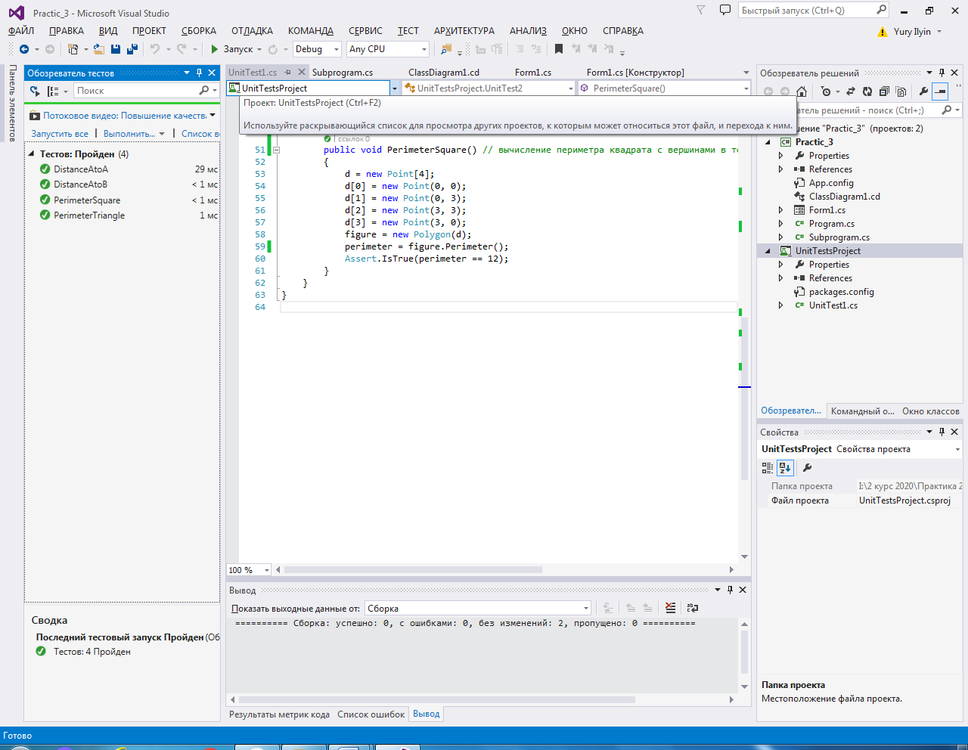
Рис. 2.1 Результат тестов подпрограммы
- Создание пользовательского интерфейса
  - Проектирование пользовательского интерфейса
Внешний вид проекта представлен на рис. 3.1, значения измененных свойств компонентов представлены в таблице 3.1.
Form1

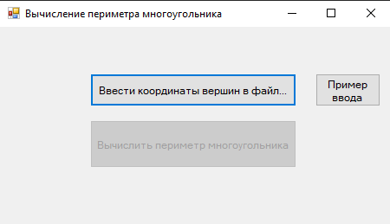
button3

label1

button2

button1

Рис. 3.1
  - Свойства компонентов формы
Таблица 3.1. Значения свойств, установленные на этапе конструирования интерфейса
Название компонента | Свойства | Значения
form1 | Text | «Вычисление периметра многоугольника»
 | Font | Размер: 9
button1 | Text | «Ввести координаты вершин в файл…»
button2 | Text | «Вычислить периметр многоугольника»
 | Enabled | False
Label1 | Text | «»
 | AutoSize | False
button3 | Text | «Пример ввода»
  - Сценарий использования программы
    - Нажатие кнопки «Ввести координаты вершин в файл…».
    - Ввод координат вершин многоугольника (x y) в файл и сохранение файла.
    - Нажатие на кнопку «Вычислить периметр многоугольника».
    - Вычисление значения периметра и вывод на экран.
    - Возможность вернуться к пунктам 3.3.1, 3.3.2 или 3.3.3.
    - Завершение работы программы.
  - Код модуля Form1.cs
// ...

  - Схемы основных подпрограмм
polygonInfo = System.IO.File.ReadAllLines("Polygon.txt");
да
нет
Вывод(perimeter, n)
perimeter = polygon.Perimeter();
Начало
Конец
Вывод(“Данные введены некорректно!”)
n= polygonInfo.Length
n=0?
n<3?
buf = polygonInfo[i].Split(' ');
Vertexes[i] =new Point(double.Parse(buf[0]),double.Parse(buf[1]))
buf.Length != 2?
polygon = new Polygon(Vertexes)
polygon = Polygon.ExcludeEqualVertexes(polygon)
if (!polygon.IsConvexPolygon())
i=0
i>=n?
Вывод("Введенные данные не соответствуют определению многоугольника."
Вывод(“Файл пуст.”)
Вывод("Введенные данные не соответствуют определению выпуклого многоугольника."
i++
да
да
да
нет
нет
да
нет
нет
Рис.3.2 Метод button2_Click
  - Протокол испытаний:
Таблица 3.2. Протокол испытаний
Проверяемые требования | Вариант входных данных | Ожидаемые  результаты | Фактические результаты
Способность вывода подсказки для ввода | Нажать на кнопку «Пример ввода» | Вывод подсказки | Соответствуют ожидаемым результатам  (Рис. 3.3)
Способность контроля входных данных | Оставить файл для ввода пустым | Вывод сообщения «Файл пуст.» | Такие же, как ожидаемые результаты  (Рис.3.4-3.5)
Способность контроля недопустимых значений координат вершин | Входные данные 1:  a b  0 1  1 1  Входные данные 2:  1 1 | Оповещение о вводе некорректных данных | Соответствуют ожидаемым результатам  (См. Рисунки 3.6-3.7 и 3.8-3.9)
Способность контроля недопустимых значений для координат вершин выпуклого многоугольника | 1 0  0 0  0 1  2 1  2 -1  -1 -1  -1 2  1 2 | Оповещение о несоответствии данных с определением выпуклого многоугольника | Соответствуют ожидаемым результатам  (Рис.3.10-3.11)
Проверить способность программы вычислять значения периметра многоугольника per | Входные данные 1:  0 0  0 3  3 3  3 0  Входные данные 2:  1 1  2 1  3 5  2 4  1 2,5 | Результат 1:  4  Результат 2:  9.84009482572275 | Соответствуют ожидаемым результатам  (См. Рисунки 3.12-3.13 и 3.14-3.15)

  - Тестирование проекта:
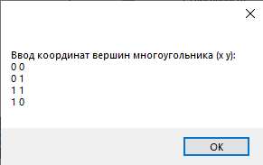
Рис. 3.3.
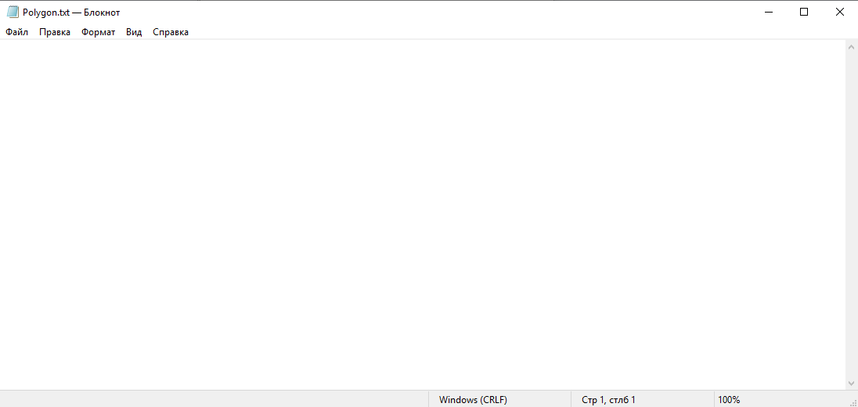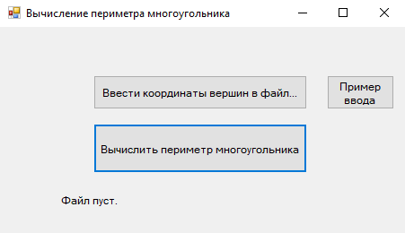
Рис. 3.4. Рис. 3.5.
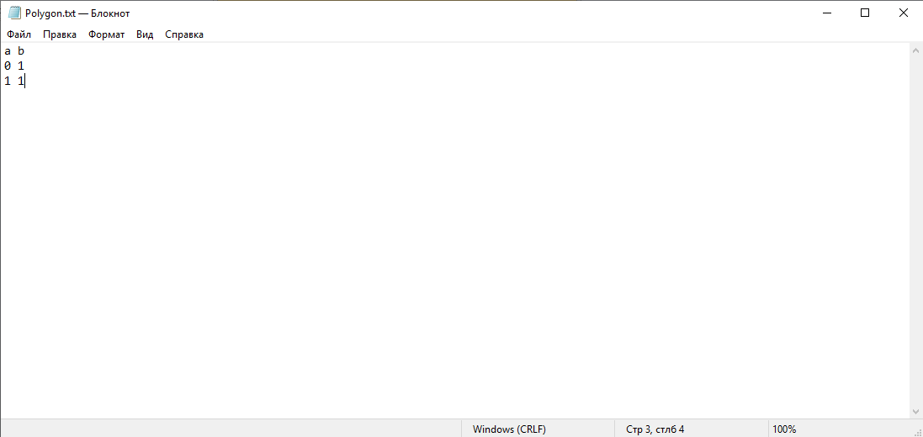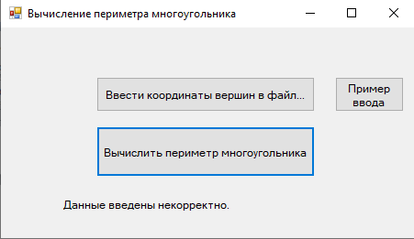
Рис. 3.6. Рис. 3.7.
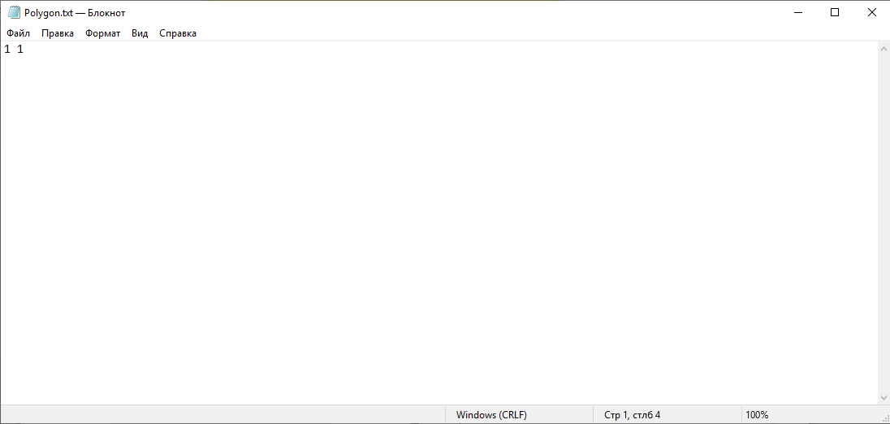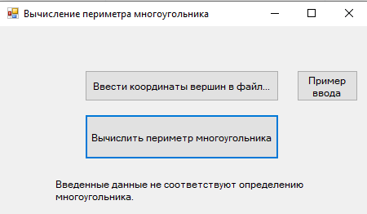
Рис. 3.8. Рис. 3.9.
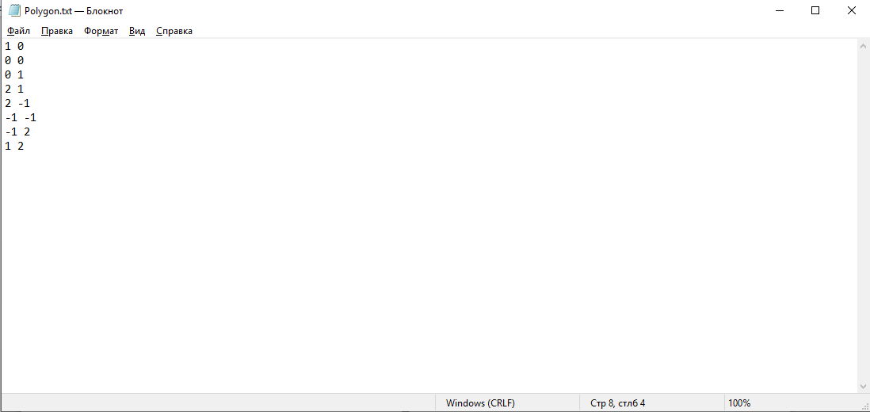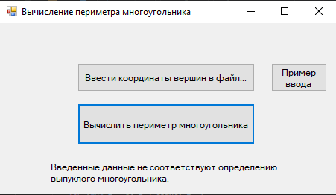
Рис. 3.10. Рис. 3.11.
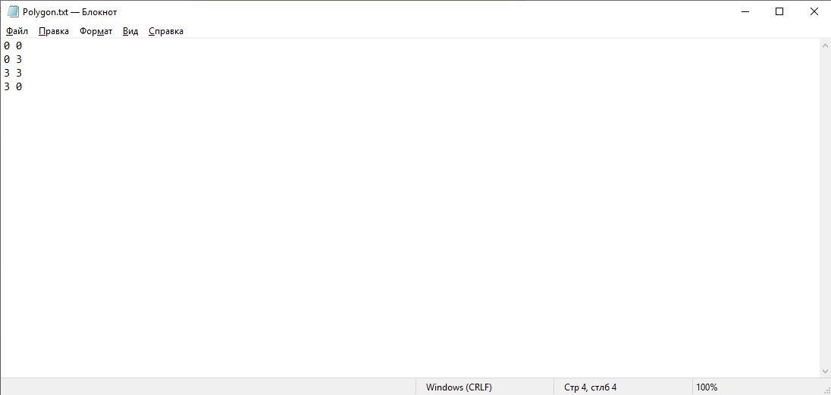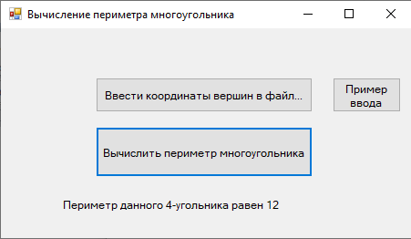
Рис. 3.12. Рис. 3.13.
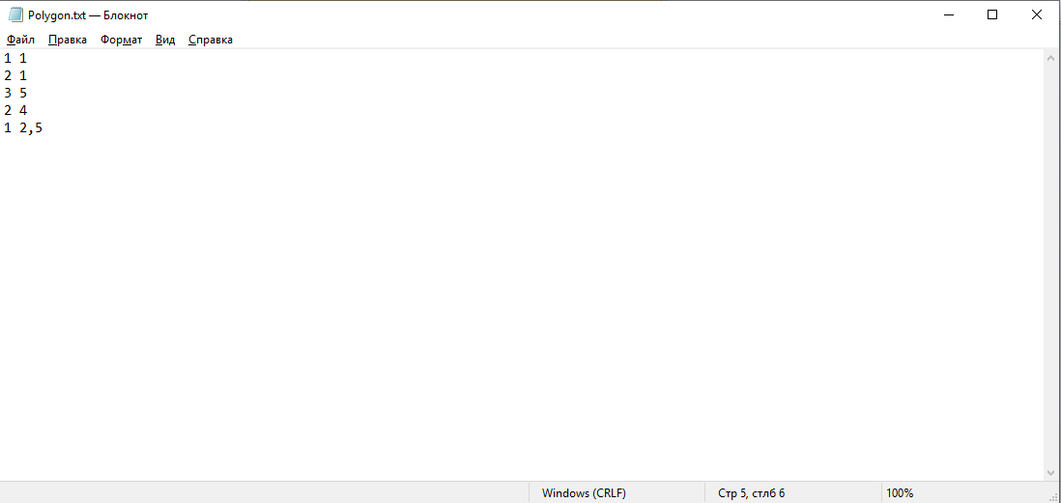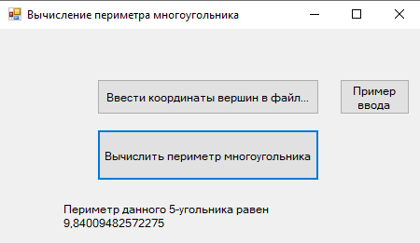
Рис. 3.14. Рис. 3.15.

